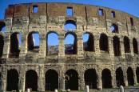
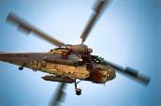
Spoji parove (1)
arena
alati
avion
elisa
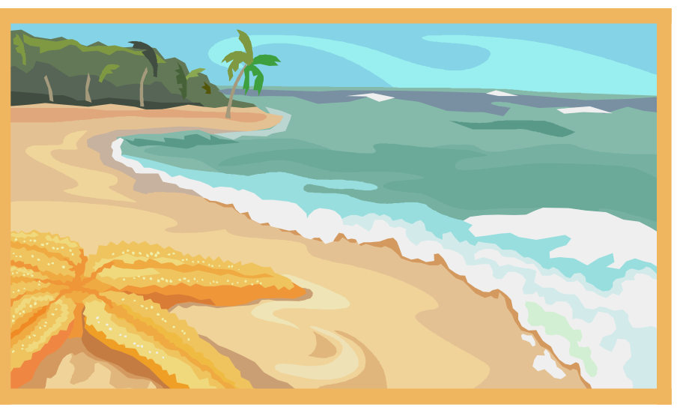
ideja
obrve

očale
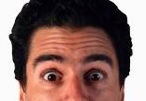
obala
orasi
otoci
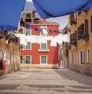
udica
ulica
udaja
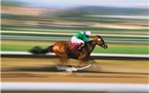
utrka
Spoji parove (2)
oranje
oluja
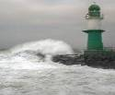
udaja
utezi
uvala
utrka

učenje
avion
alati

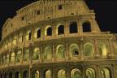
arena
ideja

elisa
ekipa

obrve
očale
Spoji parove (3)
otoci
orasi
obala
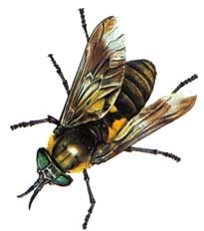
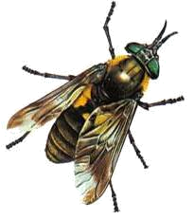
omoti
oranje
obadi
unuci
udica
ulica

udaja
utrka
učenje
ekipa
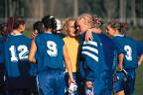
avion
arena

